Newsletter broj 34
20.06.2006.

Ovde i dalje ni rat ni mir, mada više liči na rat nego na mir. Glavni igrači (Vojska SL i LTTE) su se nešto primirili, valjda čekaju ishode kojekakvih mirovnih inicijativa (čekaju da te inicijative propadanu) pa da lepo mogu da nastave rat a ne da ime se tu neki mirotvorci mešaju u posao.

Sporedni igrači, dakle, lokalne nacionalne zajednice (Muslimani i Tamilci) zato ne gube vreme. Kao odmazda za ubistvo Tamilskih mladića (najverovatnije su bili pripadnici LTTE), LTTE i je ubio i isekao na komade jednog Muslimana a drugi se vodi kao nestao. U isto vreme je ubijen i jedan Tamilac ali neznamo da li se to računa u osvetu ili je deo nekog drugog plana i programa.

Sve u svemu, toliko je puno mržnje i besa u vazduhu da se može opipati. Ponekad mi se čini da mnogi jedva čekaju incident kako bi mogli ubijati „one druge“. Mi pokušavamo uspostaviti dijalog između zajednica ali nekako ne ide.

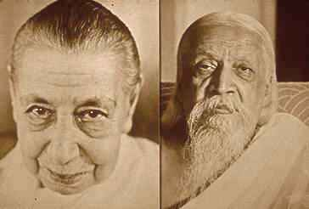
Indija. Poseta Pondičeriju je bila samo prolazna stanica za Aurovil (Auroville). Grad je zamišljen kao eksperimentalno naselje inspirisan evolucionom vizijom Sri Aurobinda a osnovala ga je Mirra Alfassa, poznatija kao Majka (ime je dug iz prošlog pisma). Vidite ih na slici (Majka je ona bez brade). Aurovil je osnovan 28 Februara 1968.g. i na svečanosti je učestvovalo 124 države sveta i sve države Indije

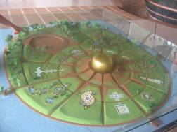
Evo kako je ona opisala tu ideju o stvaranju grada: “Trebalo bi biti neko mesto na svetu, koje ni jedan narod ne može proglasiti svojim, mesto gde bi svi ljudi dobre volje, iskreni u svojim nastojanjima, mogli živeti slobodno kao građani sveta, sledeći samo jedan autoritet, onaj najviše Istine; mesto mira, sloge, harmonije, gde bi svi borbeni instinkti čoveka bili korišćeni isključivo za pobedu nad razlozima patnje i mizerije, za prevazilaženje njegovih slabosti i neznanja, za pobedu njegovih ograničenja i nesposobnosti, mesto gde bi duhovne potrebe i briga za napredak prevazišli zadovoljenje želja i strasti, traženje zadovoljstva i materijalnih uživanja....“ Hm! Neka mešavina komunizma i duhovnog hipi pokreta. Na slici levo vidite maketu grada.

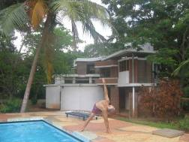
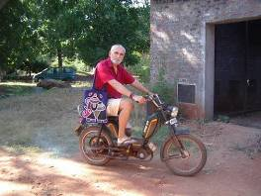
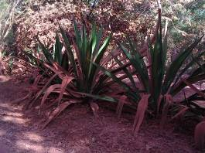
Štogod da je – to živi. Zamišljeno kao mesto za 50.000 ljudi, za sada ima oko 1700 stanovnika koji su tu trajno nastanjeni. Stanovnici dolaze iz 35 država celog sveta i sastoje se od svih socijalnih slojeva, obrazovanja i kulture. Prosečna strarost je oko 30 godina a raspon je je od beba do 80-godišnjaka. Najviše je Francuza i Nemaca. Ja sam bio odseo u jednoj Gostinjskoj kući u naselju “Transformation” (ostali nazivi naselja su: Sincerity, Aspiration, Fraternity, Surrender itd). Taj hotel drže jedna Nemica i njen muž Francuz i tamo vam se čini da ste negde sasvim drugde a ne u Indiji. Naime, sve je vrlo čisto i organizovano i sve funkcioniše. Na slici ja vežbam yogu pored bazena. Putevi i staze kroz taj grad-park su mnogi i prilično zamršeni a udaljenosti poprilične tako da je nemoguće kretati se bez nekog prevoznog sredstva. Automobli nisu dozvoljeni, na biciklu je pretoplo na tamošnjim temperaturama pa sam iznajmio – moped. Putevi su prašnjavi i zelenilo duž njih je pokriveno crvenom prašinom, kao što slika pokazuje
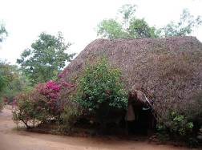
Mnoge kuće i razni lokali su izgrađeni u tradicionalnom indijskom stilu. U tim lokalima se prodaju dnevne potrepštine a obzirom na sastav „stanovništva“ možete naći Francuske dugačke vekne, Nemačke „kuglofe“ i pite sa višnjama. Na sledećoj slici je jedna takva prodavnica:

U Aurovilu sam ostao skoro nedelju dana. Atmosfera je mirna i ljudi se, tako izgleda, trude da žive u duhu toga grada. Ipak srećete dosta lica na kojima vidite da baš nisu sasvim sigurni zašto su tamo i da li je to bila baš najpametnija stvar da dođu i ostanu živeti tu. Među mnogim posetiocima možete sresti one koji se ponašaju i hodaju kao da su u crkvi i onih koji su obični turisti i gladaju na grad kao na još jednu znamenitost Indije (ja sam bio u toj drugoj grupi).

Tako se završava tridesetičetvrto pismo iz Azije.

